ACO Kiesfangaufsatz Spin Höhe 225/ V2A

ACO Haustechnik

Eigenschaften

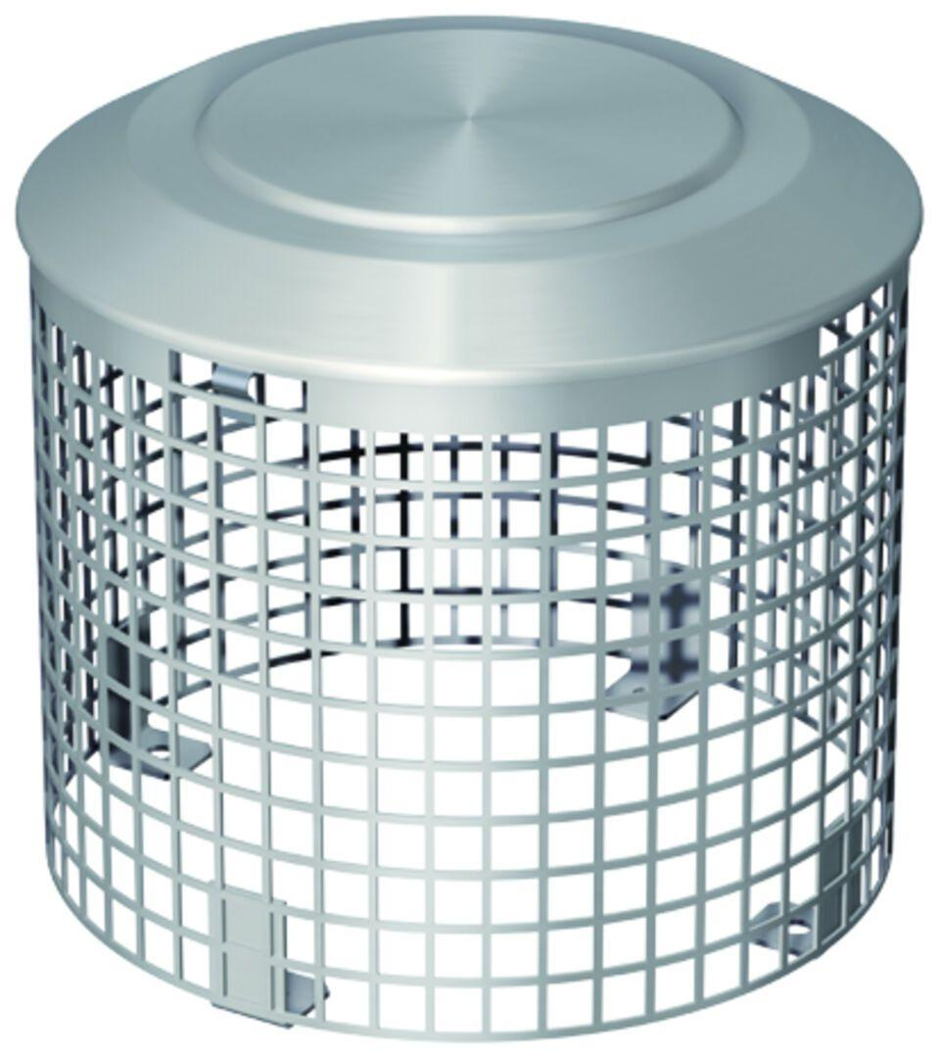

GTIN:

4002626117557

HAN:

0174.46.64